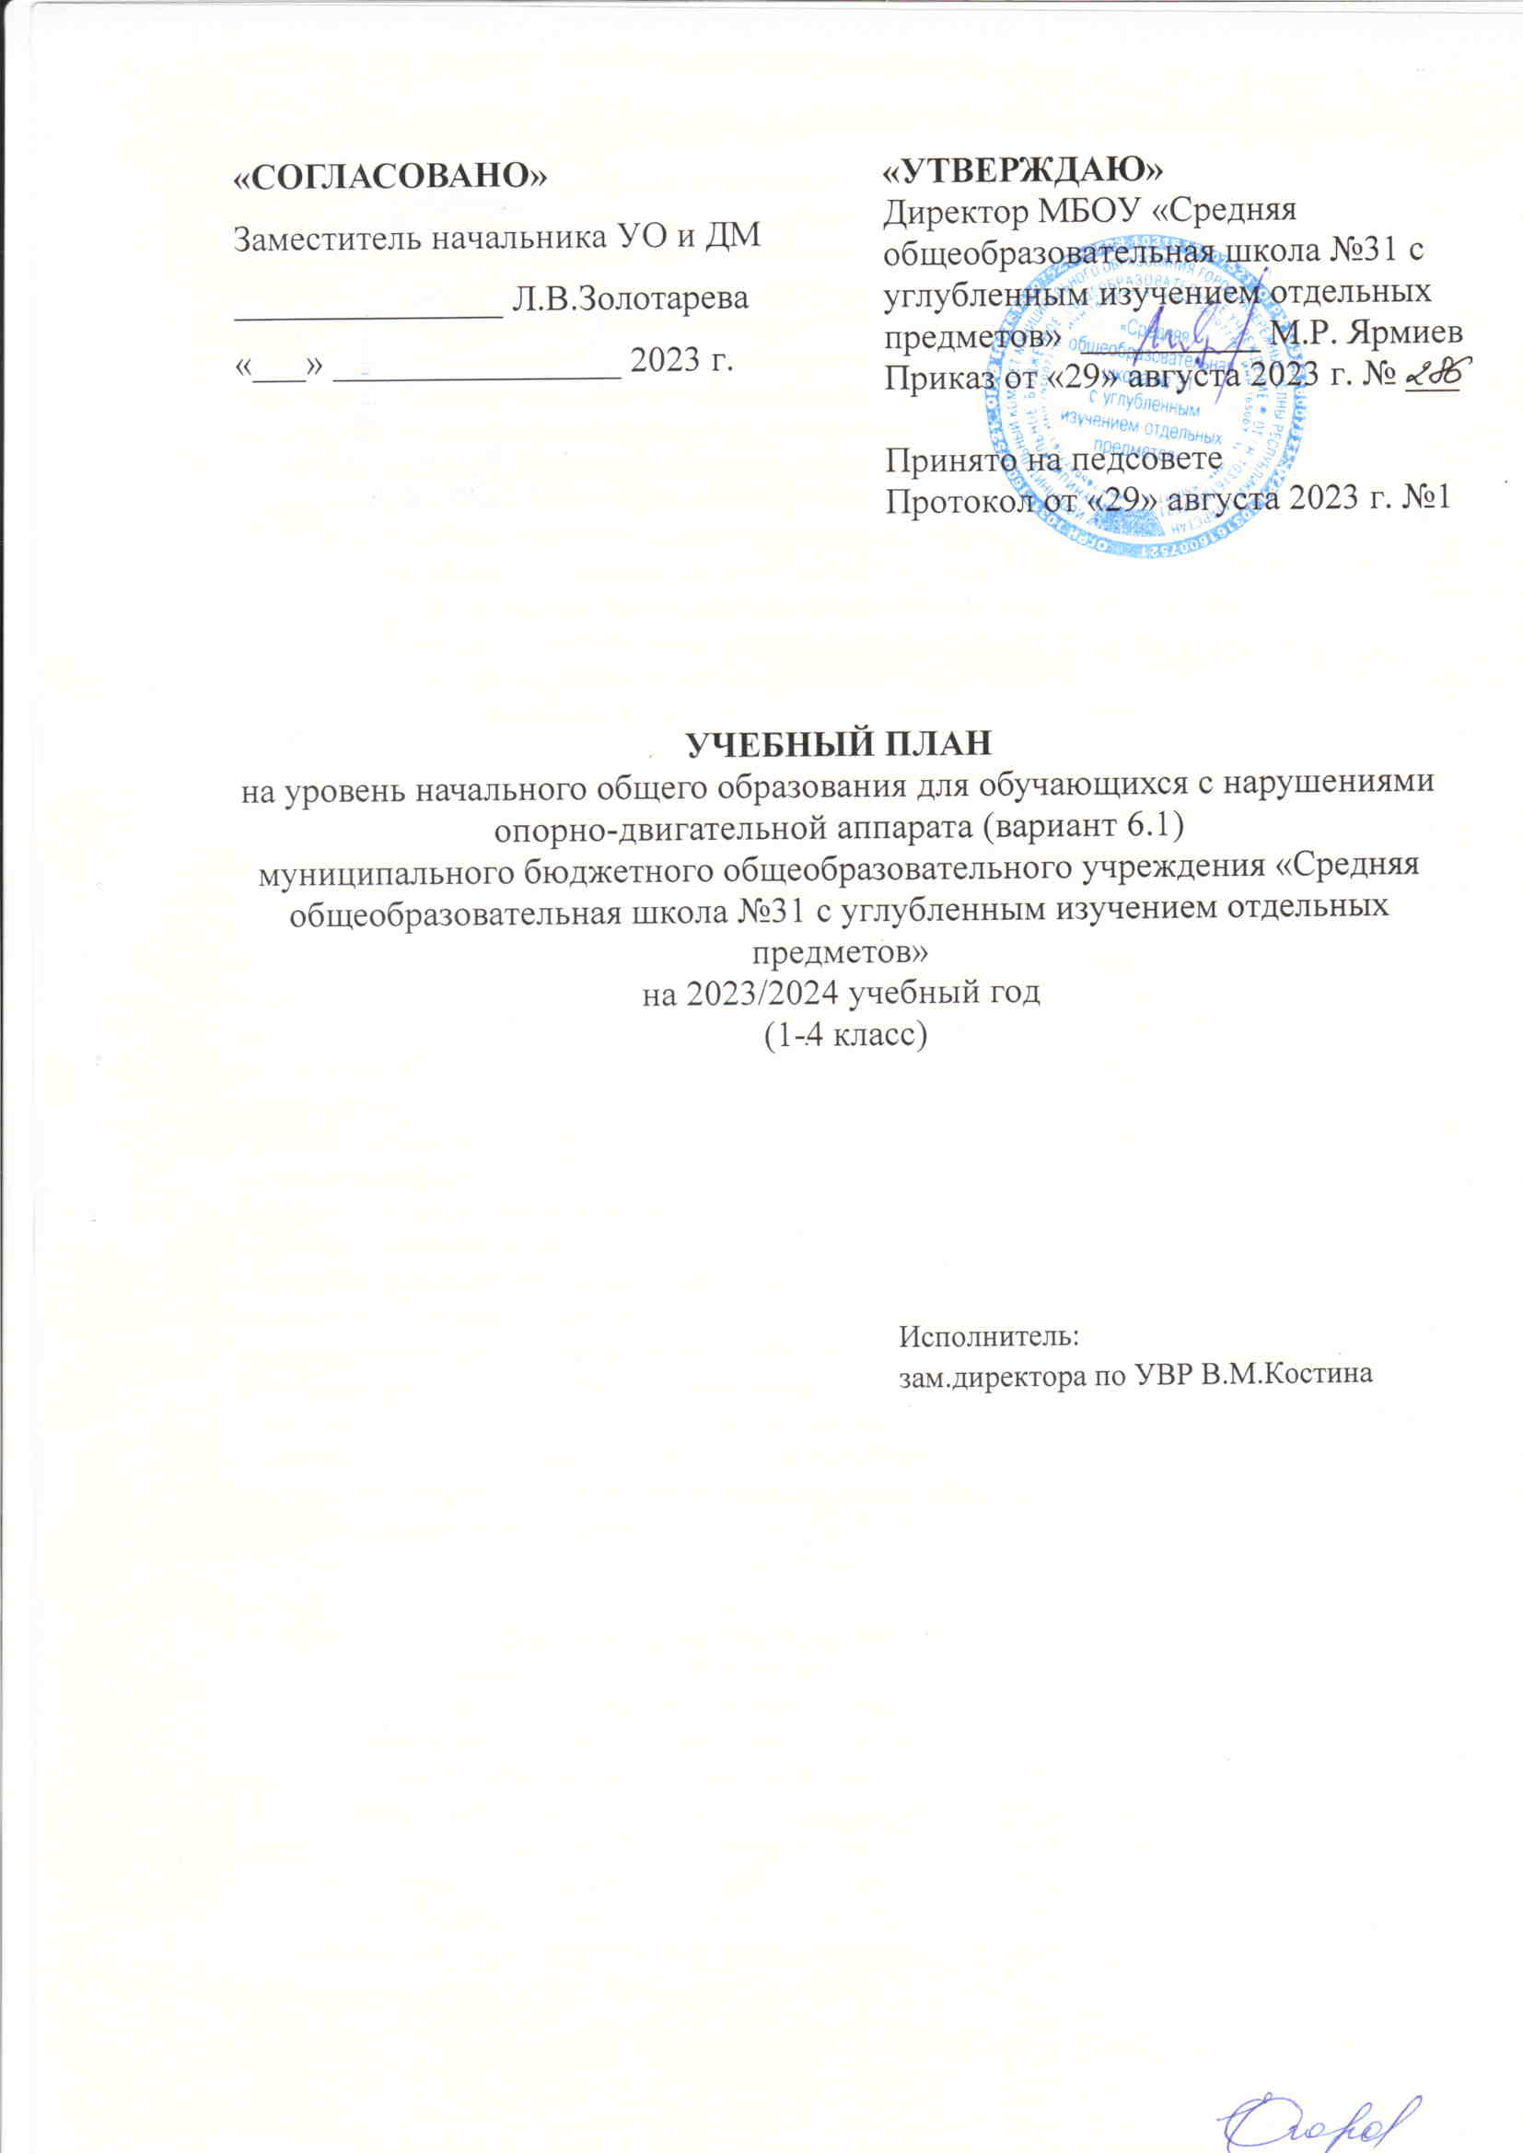

ПОЯСНИТЕЛЬНАЯ ЗАПИСКА
для обучающихся с нарушениями опорно-двигательной аппарата
1-4 класс (вариант 6.1)
на 2023/2024 учебный год

Учебный план начального общего образования МБОУ «Средняя общеобразовательная школа №31 с уиоп» для учащихся с нарушениями ОДА (вариант 6.1), разработан и составлен в соответствии с требованиями:
- Федерального закона от 29.12.2012 №273-ФЗ «Об образовании в Российской Федерации»;
- Закона Российской Федерации от 25.10.1991г. № 1807-1 (ред. от 12.03.2014г.) «О языках народов Российской Федерации»;
- приказа Министерства образования и науки Российской Федерации от 06.10.2009 № 373 «Об утверждении Федерального государственного образовательного стандарта начального общего образования»;
- Федеральной адаптированной основной общеобразовательной программы обучающихся с ограниченными возможностями здоровья, утвержденной приказом Министерства просвещения Российской Федерации от 24 ноября 2022 г. №1023;
- приказа Минпросвещения от 18.05.2023 № 372 «Об утверждении федеральной образовательной программы начального общего образования»;
- приказа Минпросвещения от 22.03.2021 № 115 «Об утверждении Порядка организации и осуществления образовательной деятельности по основным общеобразовательным программам - образовательным программам начального общего, основного общего и среднего общего образования»;
- СП 2.4.3648-20 «Санитарно-эпидемиологические требования к организациям воспитания и обучения, отдыха и оздоровления детей и молодежи"», утвержденных постановлением главного санитарного врача от 28.09.2020г. № 28;
- СанПиН 1.2.3685-21 «Гигиенические нормативы и требования к обеспечению безопасности и (или) безвредности для человека факторов среды обитания», утвержденных постановлением главного санитарного врача от 28.01.2021 № 2;
- Приказа Министерства образования и науки Российской Федерации от 19.12.2014 № 1598 "Об утверждении федерального государственного образовательного стандарта начального общего образования обучающихся с ограниченными возможностями здоровья". (Зарегистрирован 03.02.2015 № 35847).;
- Федерального перечня учебников, рекомендованных к использованию при реализации имеющих государственную аккредитацию образовательных программ начального общего, основного, среднего общего образования организациями, осуществляющими образовательную деятельность;
- ФАООП МБОУ «СОШ №31».
- в соответствии с индивидуальными образовательными потребностями, согласно рекомендациям ПМПК, ИПР (для ребенка инвалида) и заключением школьного ПМПк.
Сроки освоения АООП НОО (вариант 6.1) обучающимися с нарушениями ОДА составляют 4 года.
Содержание образования при получении начального общего образования реализуется за счет введения учебных курсов, обеспечивающих целостное восприятие мира, системнодеятельностный подход и индивидуализацию обучения.
Учебный план состоит из двух частей – обязательной части и части, формируемой участниками образовательных отношений.
Обязательная часть учебного плана определяет состав учебных предметов обязательных предметных областей, которые реализуются в соотвествии с основной образовательной программой начального общего образования и учебное время, отводимое на их изучение.

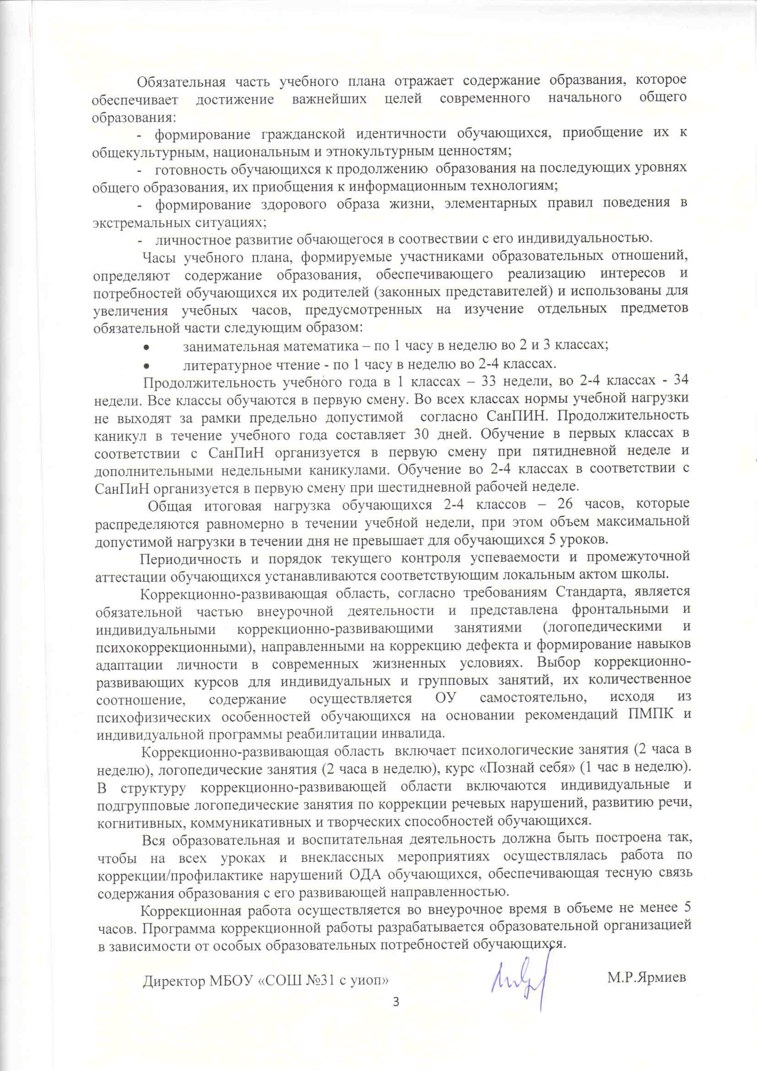
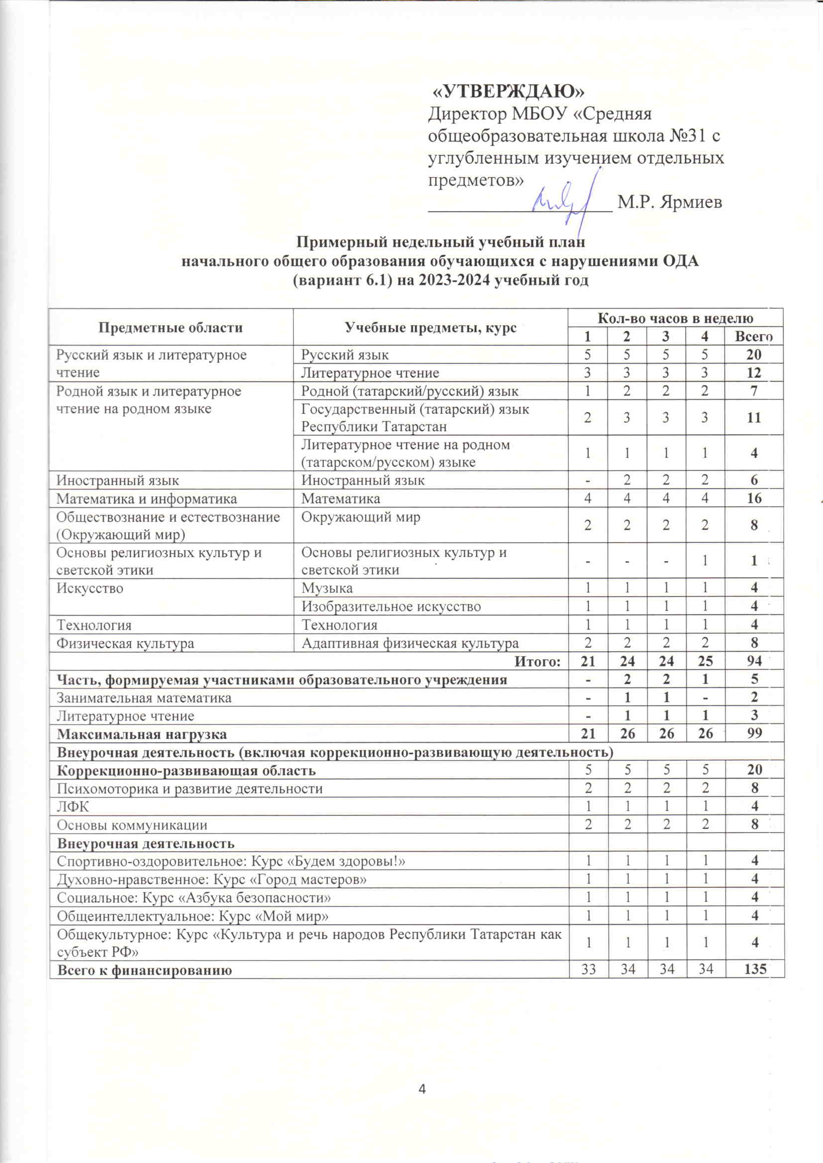

Формы проведения промежуточной аттестации по учебному плану

№ п\п | Образовательные области | Образовательные компоненты (учебные программы) | Классы
№ п\п | Образовательные области | Образовательные компоненты (учебные программы) | 2 | 3 | 4
1 | Язык и речь | - Русский язык | ГО-Д/КС | ГО-Д/КС | ГО-Д/КС
1 | Язык и речь | - Чтение | ГО-КР | ГО-КР | ГО-КР
1 | Язык и речь | 1.3. Родной язык | ГО | ГО | ГО
1 | Язык и речь | 1.4. Литературное чтение на родном языке | ГО | ГО | ГО
2 | Математика | 2.1. Математика | ГО-КР | ГО-КР | ГО-КР
3 | Естествознание | 3.1. Окружающий мир | ГО-КР | ГО-КР | ГО-КР
4 | Искусство | 4.1. Музыка | ГО-Т/ПР | ГО-Т/ПР | ГО-Т/ПР
4 | Искусство | 4.2. Изобразительное искусство | ГО-Т/ПР | ГО-Т/ПР | ГО-Т/ПР
5 | Технология | 5.1. Технология | ГО-Т/ПР | ГО-Т/ПР | ГО-Т/ПР
6 | Физическая культура | 6.1. Физическая культура | ГО-Т/ПР | ГО-Т/ПР | ГО-Т/ПР
7 | Иностранный язык | 7.1.Английский язык | ГО | КР | Т

Условные обозначения:
ГО - годовая оценка
КР - контрольная работа
ПР - практическая работа
Т- тестирование
ТЧ - техника чтения
Д - диктант
КС - контрольное списывание
ДР – диагностическая работа

